Статистка для технической документации (На

примере справки к программному продукту

«Справки БК»):

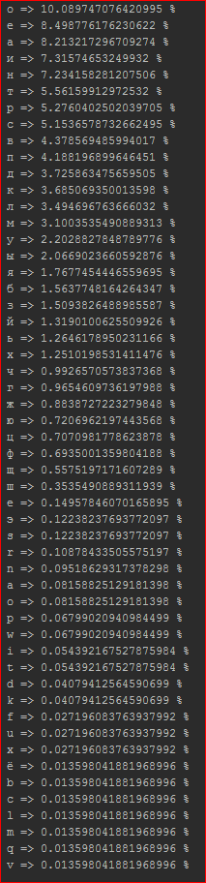

Статистика для художественного произведения (На примере рассказа Паустовского «Воронежское лето»):

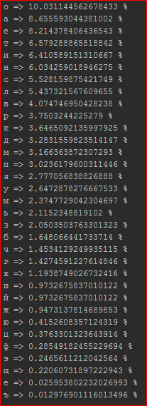

Статистика для публичного выступления (На примере выступления Стива Джобса перед выпускниками Cтэнфорда):

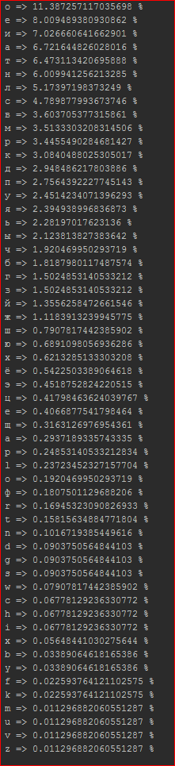

Статистика для сказки (На примере сказки «Колобок»):

